+
POKYNY K INSTALACI A ÚDRŽBĚ CZ

__________________________VP2 – HT
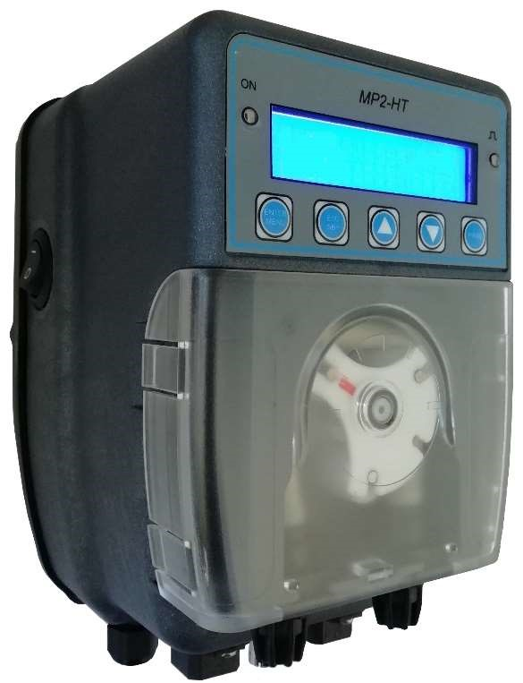

Varování

Pečlivě si přečtěte níže uvedené pokyny, protože vám poskytují všechny informace potřebné pro instalaci, použití a údržbu.
• Jakmile obdržíte čerpadlo, zkontrolujte integritu čerpadla a všechny jeho součásti. V případě jakýchkoli anomálií se před provedením jakékoli operace poraďte s kvalifikovaným personálem.
• Tato příručka musí být pečlivě uchována, aby bylo možné do ní podle potřeby nahlédnout.
• Před instalací čerpadla se ujistěte, že elektrické údaje uvedené na štítku čerpadel odpovídají údajům ve vašem elektrickém zařízení.
• Nepoužívejte čerpadlo, pokud máte mokré ruce nebo nohy
• Nenechávejte zařízení vystaveno působení atmosférických vlivů.
• Zařízení musí obsluhovat kvalifikovaná osoba.
• V případě nesprávné funkce čerpadla jej vypněte a obraťte se na naši technickou pomoc s žádostí o opravu.
• Pro správnou funkci je nutné používat originální náhradní díly a originální příslušenství. VERDER odmítá jakoukoli odpovědnost v souvislosti s poruchou způsobenou manipulací nebo použitím neoriginálních náhradních dílů a příslušenství.
• Elektrické zapojení musí být v souladu s pravidly země, kde je realizována.
Teplota v místnosti nesmí přesáhnout 45 ° C. Minimální teplota závisí na chemikálii, která musí zůstat v kapalném stavu.

Veškerá údržba nebo opravy musí být prováděny s elektricky a hydraulicky odpojeným zařízením.

Při údržbě a opravách dílů, které přicházejí do styku s chemikáliemi, je bezpodmínečně nutné používat osobní ochranné prostředky (rukavice, zástěru, brýle atd.). Ignorování pokynů může
vést k poškození zařízení a v extrémních případech ke zranění osob.

 Designový standard

Naše čerpadla jsou vyrobena podle současných obecných norem vybavených značkou CE v souladu s následujícími evropskými směrnicemi:
• 2014/30 / CE „týkající se elektromagnetické kompatibility “
• 2014/35 / CE týkající se „nízkého napětí“,
Pro dosažení vysoké spolehlivosti a trvalé funkce čerpadla je nutné pozorně sledovat naši příručku, zejména s ohledem na údržbu.

Společnost VERDER odmítá veškerou odpovědnost v souvislosti s jakýmkoli zásahem do zařízení ze strany nekvalifikovaného personálu.

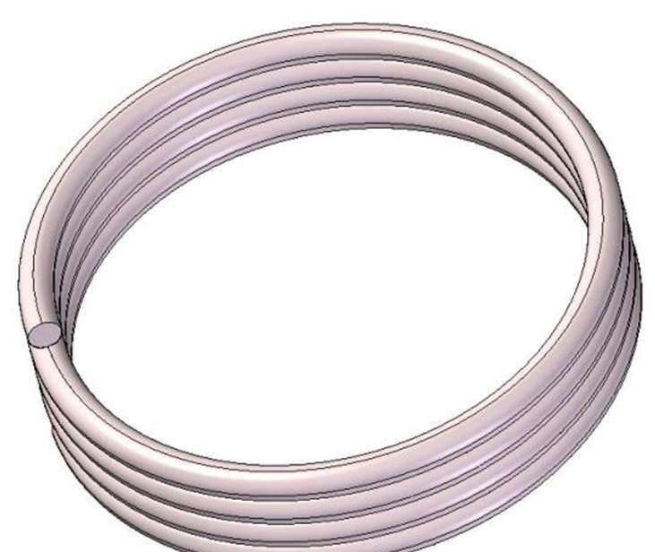
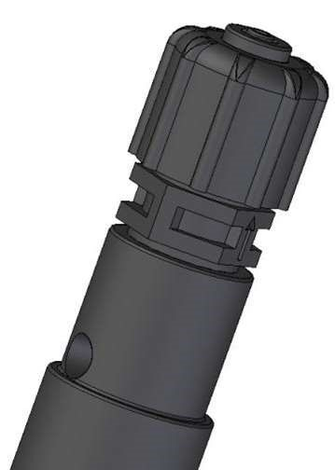
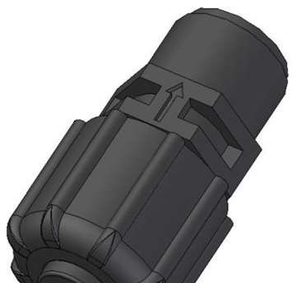
CZ STANDARDNĚ DODÁVANÉ PŘÍSLUŠENSTVÍ
 | CZ | Sací koš |  | CZ | Vstřikovací ventil |  | CZ | 2m sací hadička PVC |  | CZ | 2m výtlačná hadička PE

Volitelné příslušenství

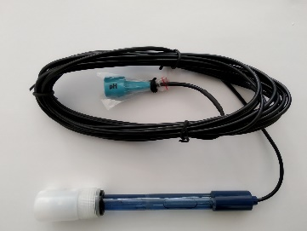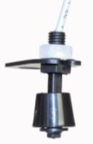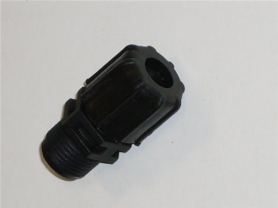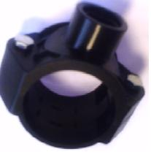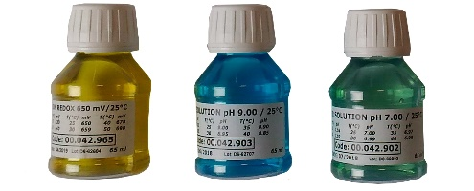
 | CZ | pH nebo REDOX sonda |  | CZ | Senzor hlídání hladiny | CZ průchodka pro uchycení pH/redox sondy | CZ objímka s přípojením 1/2“ | CZ Kalibrační roztoky

DÁVKOVÁNÍ CHEMIKÁLIÍ:

Zkontrolujte kompatibilitu dávkované chemikálie s hydraulickými součástmi čerpadla.
Standardní vybavení sestává z peristaltické hadice Santoprene, válečků Delrin, vstřikovací armatury a sacího filtru s těsněním Viton. Ve verzi pro úpravu pH tohoto čerpadla (VP2_HT pH / Rx) je toto nastavení vhodné pro dávkování kyseliny sírové (H2SO4). Ohledně jiných médií kontaktujte svého prodejce. Kyselina chlorovodíková nevratně poškodí čerpadlo, a proto by se neměla používat. Její použití zruší platnost záruky.

PROVOZNÍ ZÁSADY:

 | CZ | Princip fungování peristaltického čerpadla je založen na stlačení a uvolnění hadice (A) válečkem rotoru (C), kterým otáčí motor. Dvojitý účinek stlačení a uvolnění hadice vytváří sací sílu v hadici, která nasává chemikálii a tlačí ji do výtlaku. Průtok závisí na rychlosti otáčení motoru a na průměru hadice.
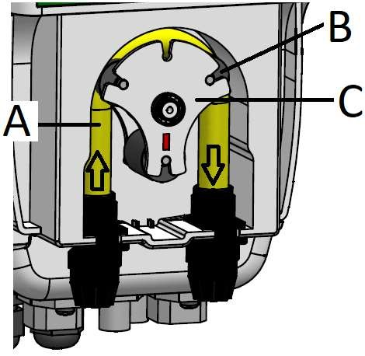

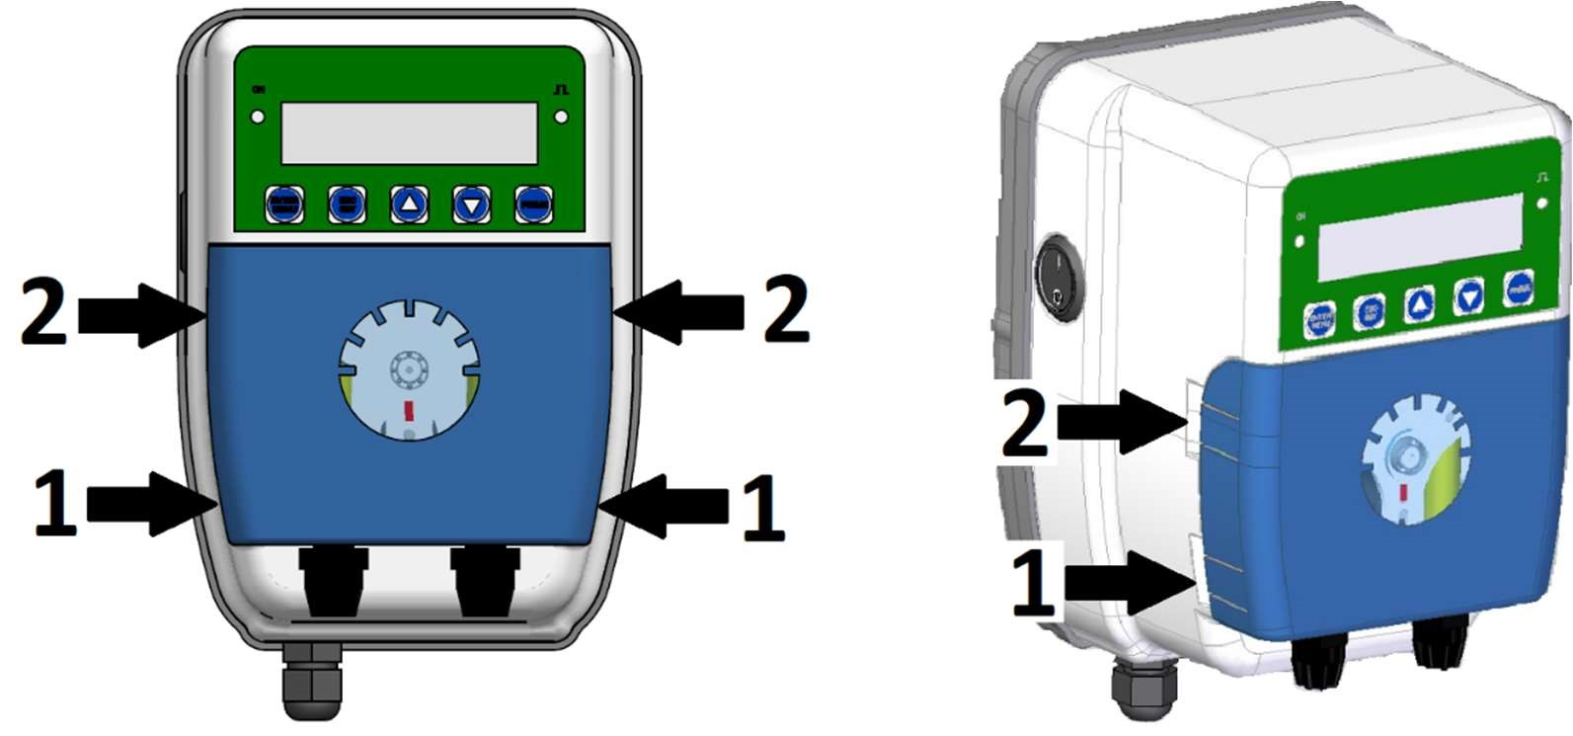
CZ

OTEVŘENÍ TRANSPARENTNÍHO KRYTU

CZ OTEVŘENÍ TRANSPARENTNÍHO KRYTU
Průhledný kryt je možné rychle a bez použití šroubů nasadit.
Chcete-li kryt odstranit, lehce nadzvedněte klapky 1 na obrázku a poté 2.
K nasazení krytu zpět na místo stačí umístit ho do držáků 1 a 2 a vyvinout mírný tlak.

CHARAKTERISTIKA TRANSPARENTNÍHO KRYTU

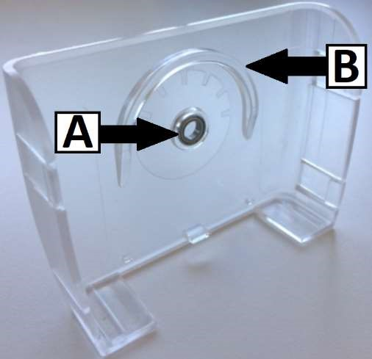 | CZ Průhledný kryt by měl být stále připojen k čerpadlu, protože umožňuje vedení B držet peristaltickou hadičku na místě. Ložisko umístěné v poloze A má také centrovací funkci hřídele motoru.
CZ INSTALACE

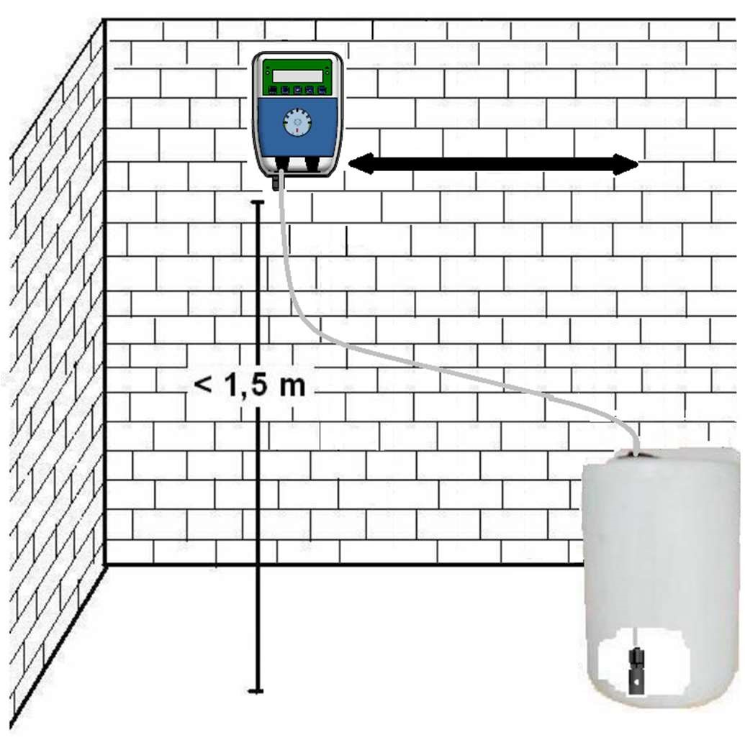 | 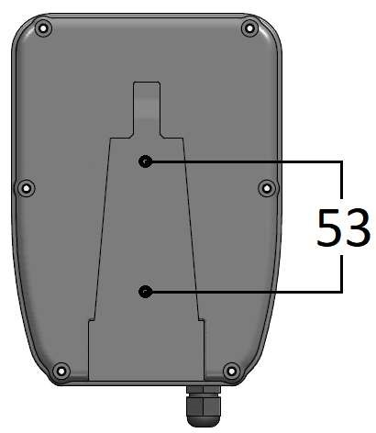

CZ ELEKTRICKÉ PŘIPOJENÍ

CZ POZOR !!!!!!!!!!!!! Zkontrolujte, zda je zemnicí systém plně funkční a zda je v souladu s platnými předpisy. Ujistěte se, že je k dispozici diferenciální přepínač vysoké citlivosti (0,03 A). Zkontrolujte, zda jsou hodnoty na typovém štítku čerpadla kompatibilní s hodnotami v elektrické síti. Připojte napájecí vodiče k elektrickému systému a zkontrolujte, zda je displej zapnutý. Nikdy neinstalujte čerpadlo přímo paralelně na induktivní zátěže (např. motory), ale v případě potřeby použijte „relé“ (spínač dálkového ovládání). Uvnitř čerpadla jsou dvě ochrany: varistor a pojistka.

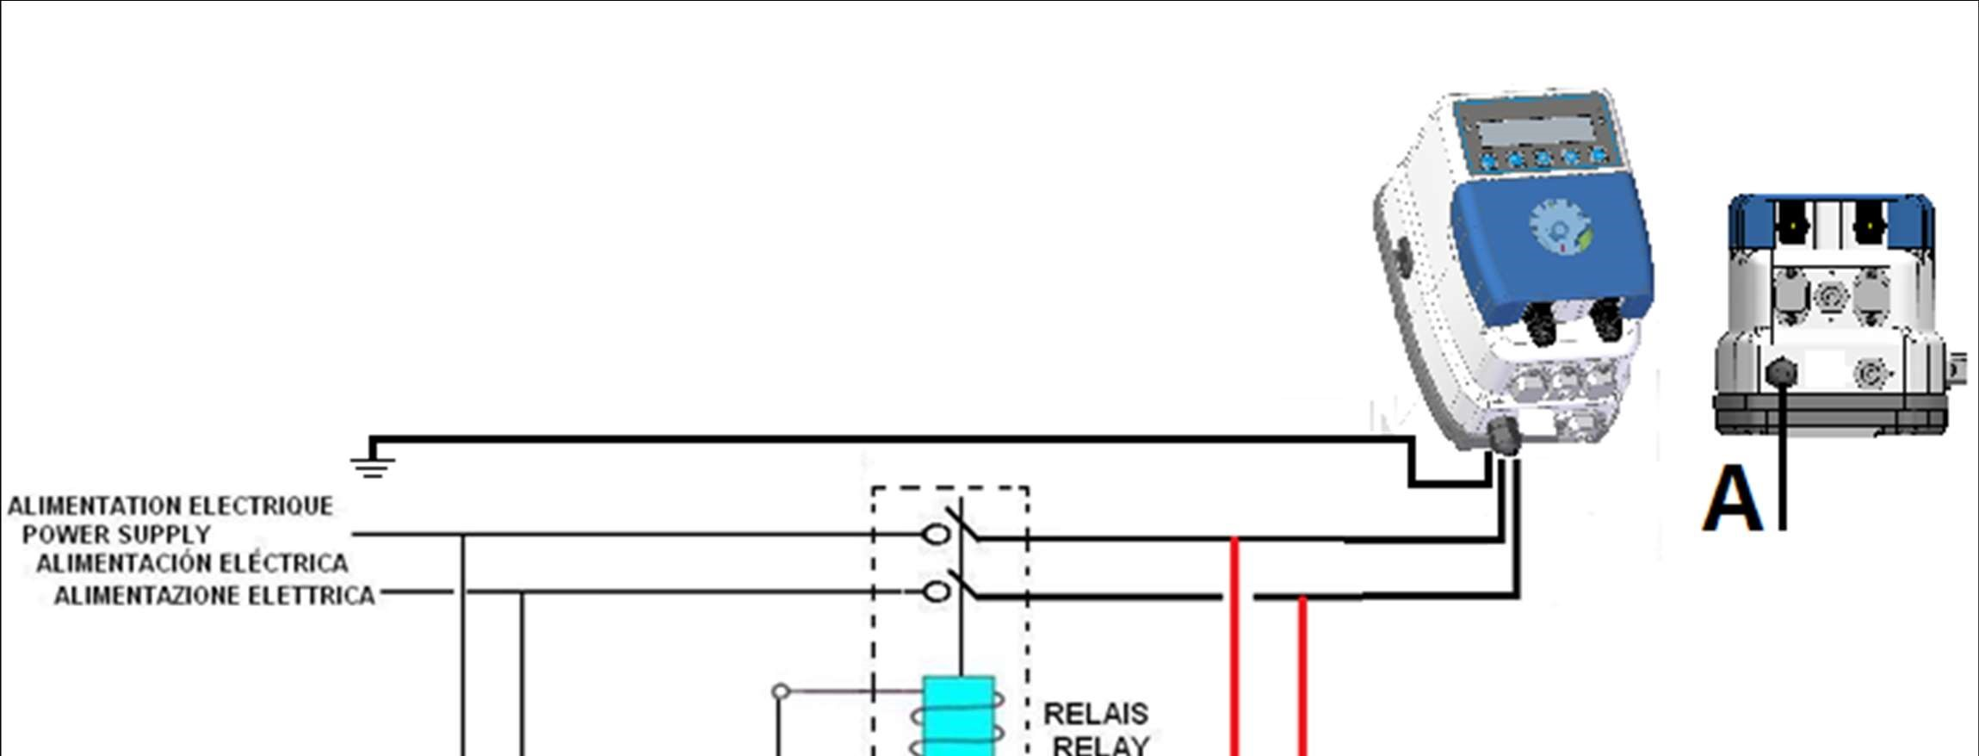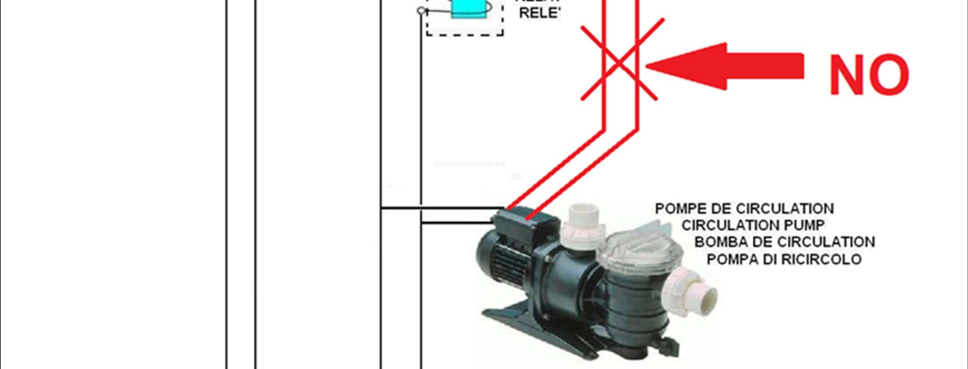
CZ
Z

ELEKTRICKÉ PŘIPOJENÍ K BAZÉNU BEZ POVOLENÉHO VSTUPU

 | CZ | ! VAROVÁNÍ!  Čerpadlo musí dávkovat v době zapnuté filtrace bazénové vody.  Ověřte, zda jsou hodnoty štítku čerpadla kompatibilní s hlavním zdrojem energie. Aby nedošlo k poškození desky  plošných neinstalujte napájení čerpadla přímo paralelně s napájením filtračního čerpadla, ale použijte relé. Čerpadlo je zapnuté,  pokud svítí displej

ELEKTRICKÉ ZAPOJENÍ VE BAZÉNU S POVOLENÝM VSTUPEM

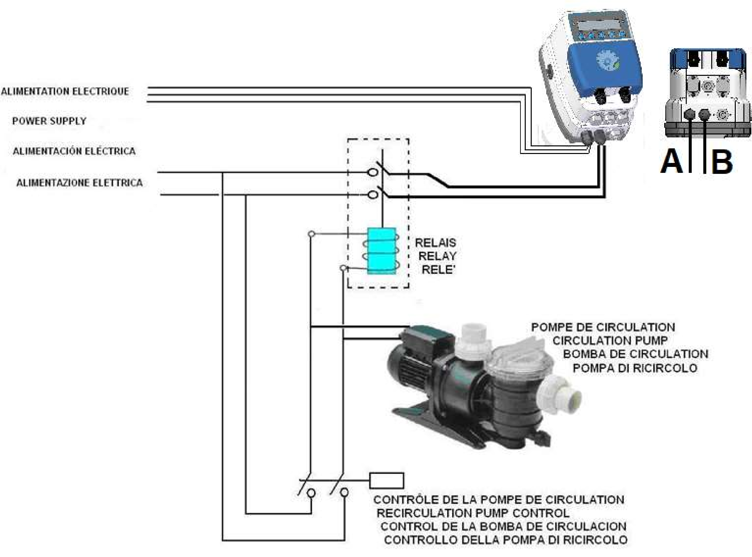

. POZOR! Čerpadlo by mělo dávkovat, když voda protéká potrubím Ověřte, zda jsou hodnoty štítku čerpadla kompatibilní s hlavním napájením. Napájecí kabel je A. Čerpadlo se zapne, když svítí displej. Kabel B je kabel, který čerpadlu umožňuje dávkování a musí být připojen paralelně k napájení filtračního čerpadla. Aby nedošlo k poškození desky s obvody, nemontujte aktivační kabel B čerpadla přímo paralelně s napájením filtračního čerpadla, ale použijte relé.

CZ | HYDRAULICKÉ PŘIPOJENÍ

POZOR!!!!!!

Před provozem čerpadla je nutné si pozorně přečíst bezpečnostní toxikologické listy dávkované chemikálie za účelem stanovení postupů a bezpečnostních nařízení, která je třeba dodržovat.

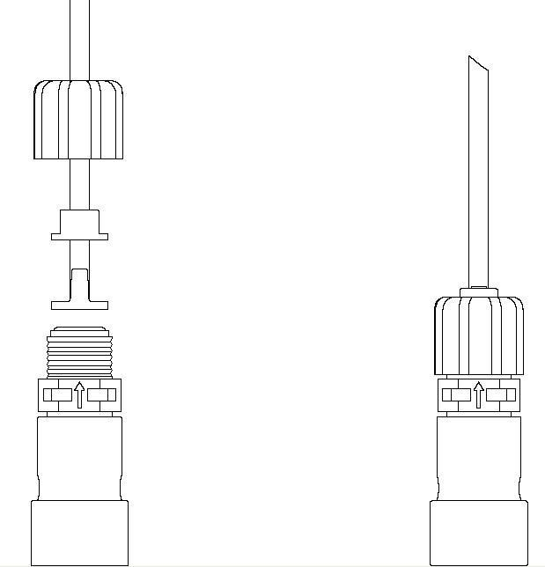 | CZ Patní filtr  Připojte sací trubku (měkká hadička PVC) k dodávanému patnímu filtru. Dbejte přitom na to, aby jste nasunuli na hadici, nejprve matici, poté krytku hadice a nakonec trn hadice, tento vsuňte do hadičky celý. Zašroubujte matici a vložte patní filtr do zásobníku media. Hladina sondy (volitelná) musí být připojena k filtru pomocí dodaného držáku.

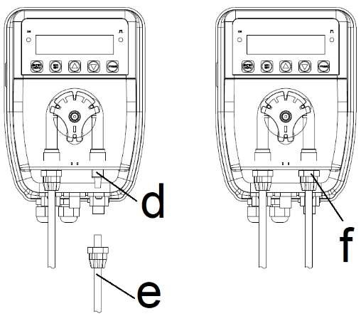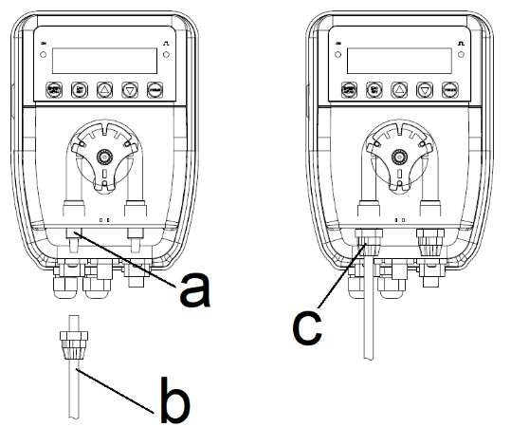 | CZ Sání: Připojte sací hadici (b) k sací vsuvce (a).  Utáhněte matici (c).  Výtlak: Připojte výtlačnou hadici (e) k výtlačnému hrdlu (d).  Utáhněte matici (f).

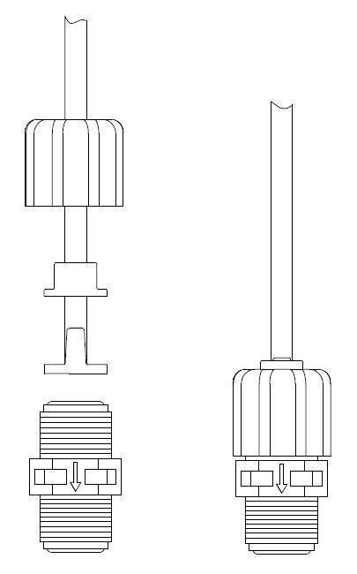 | CZ Vstřikovací ventil:  Připojení čerpadla k systému musí být vždy provedeno dodaným vstřikovacím ventilem. Pro  Připojení použijte 1/2 ”Gf vsuvku v místě vstřikování chemické látky, dejte trochu teflonové pásky  kolem závitu injekčního ventilu a zašroubujte jej do potrubí. Odšroubujte matici a propláchněte  dodanou polyetylenovou hadici skrz ni, potom kryt hadice a nakonec zatlačte hadici do kónického  spojení otáčením až do konce.  Zašroubujte matici. Připojte druhý konec polyetylenové hadice k výtlačnému hrdlu čerpadla  (výtlačné hrdlo D) podle stejných pokynů jako sací část.

CZ | PERIODICKÁ ÚDRŽBA

 | CZ | Obecné poznámky k údržbě  Pravidelná údržba je nezbytná, pokud má čerpadlo dlouhodobě poskytovat dobou službu.  Je třeba přísně dodržovat následující rady:  Pravidelně kontrolujte hladinu v zásobníku chemikálie, aby se zabránilo tomu, že čerpadlo pracuje bez kapaliny.  Zkontrolujte sací a výtlačné hadice, ve kterých by přítomnost nečistot mohla způsobit poškození hadice, hlavy čerpadla a současně malý průtok.  Pravidelně kontrolujte fungování čerpadla, zejména pokud dávkuje agresivní chemikálie a stav filtru, jehož ucpání může snížit průtok.
-
-
-

CZ Peristaltická hadice je považována za opotřebitelný díl a musí být vyměněna minimálně 1x rok.
Měřicí sonda je také považována za náhradní opotřebovaný díl, ve skutečnosti podléhá přirozenému stárnutí v závislosti na jeho použití, a proto nespadá pod záruku.

CZ Výměna pojistky.
Postupujte následovně:
1/ Odšroubujte 8 upevňovacích šroubů skříně. 2/ Otevřete přední a zadní část skříně. 3/. Vyměňte dobře viditelnou pojistku. 4/ Smontujte všechny součásti

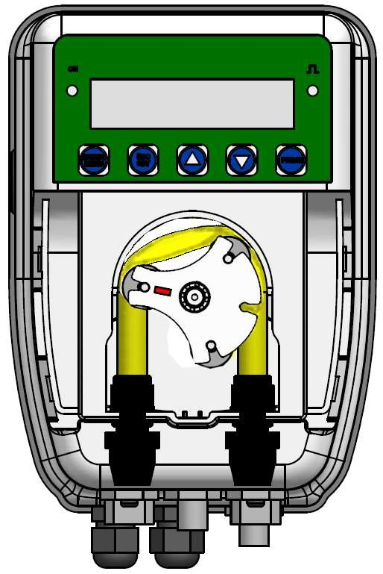 | CZ Skladování čerpadla  Pokud chcete čerpadlo skladovat (například v zimě), musíte chránit peristaltickou hadici. Doporučuje se propláchnout čistou vodu, aby se zabránilo chemickému napadení hadice při skladování čerpadla. Otočením držáku válečku ve směru hodinových ručiček posuňte čerpadlo do polohy obrázku. Doporučuje se hadici z hlavy čerpadla demontovat

CZ | Výměna hadičky

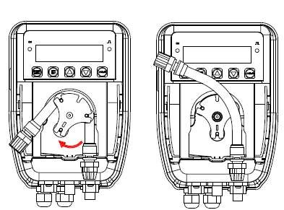 | CZ Odstraňte průhledný kryt. Sejměte starou hadici úplným uvolněním levého konektoru a otočte držák válce ve směru kruhové šipky tak, aby byla hadice uvolněna až k pravému konektoru.
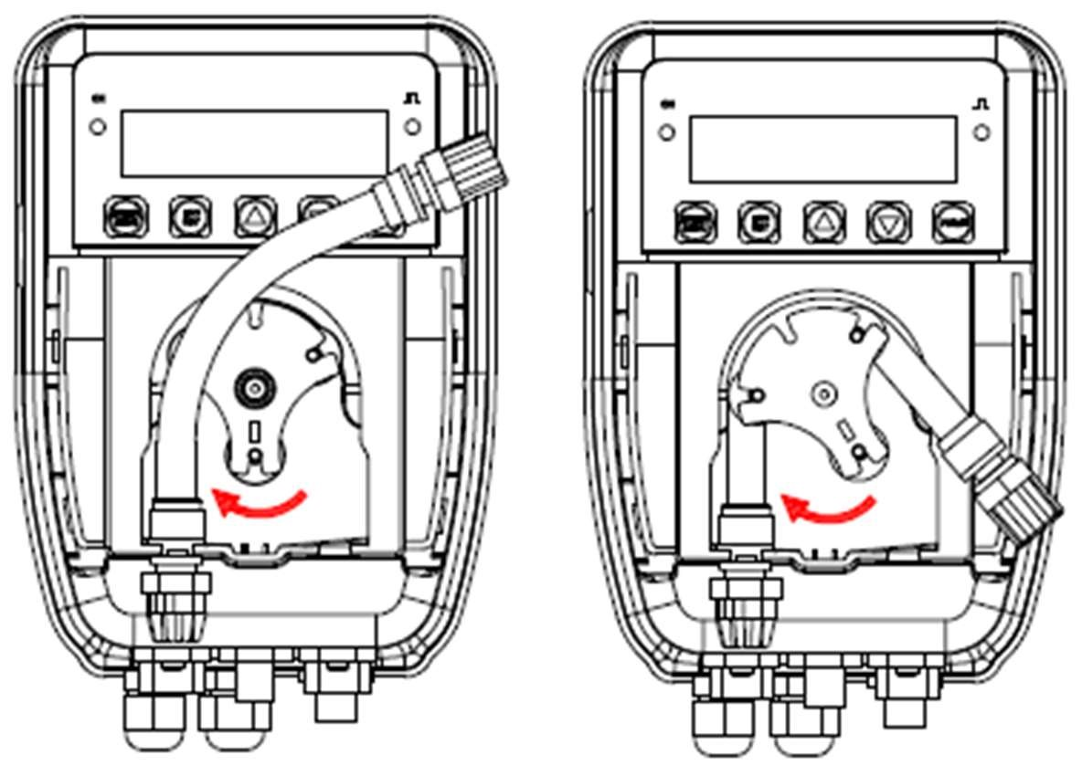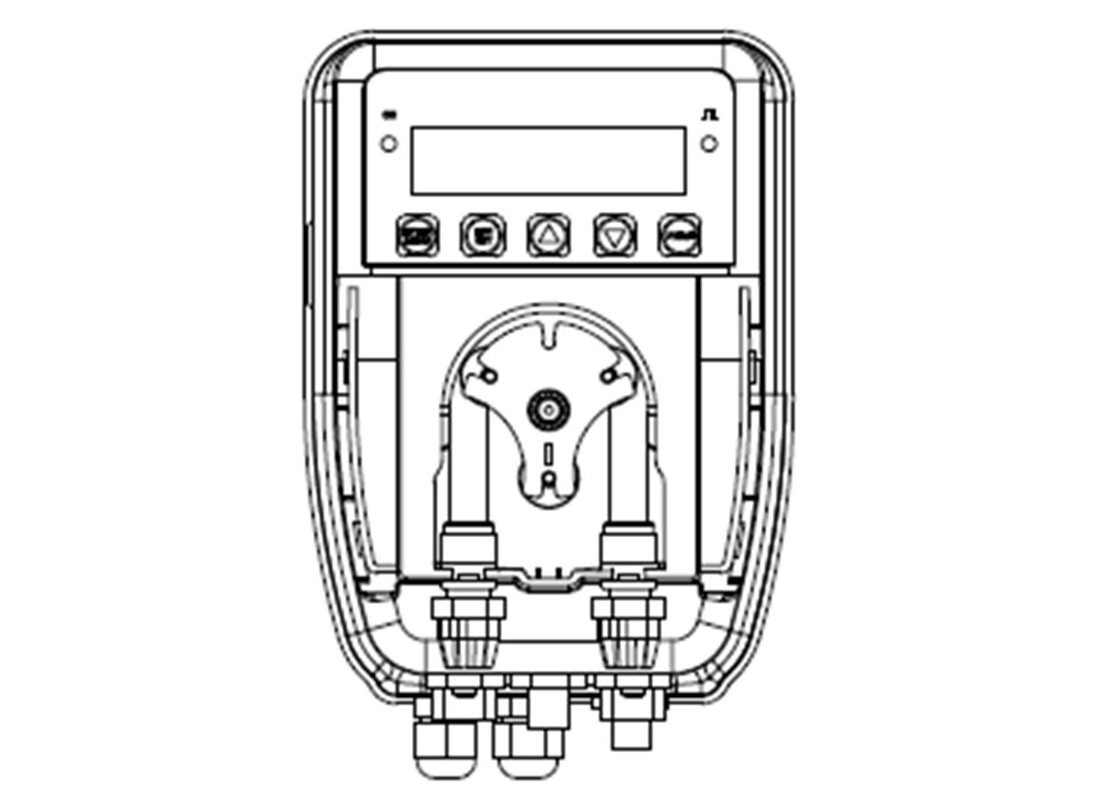 | CZ Vložte levý konektor do příslušného pouzdra a ověřte, že jeho kulatá část zaujme polohu směrem k zadní části čerpadla. Držák válečku otočte ve směru hodinových ručiček, aby hadice zaujala přirozenou polohu v hlavě čerpadla. Zasuňte pravý konektor do příslušného pouzdra a upevněte kryt.

CZ | PROBLÉMY

CZ ČERPADLO NEFUNGUJE A ZELENÁ LED NESVÍTÍ.
Řešení
1. Zkontrolujte, zda je elektrické připojení správně provedeno. Zkontrolujte také (je-li tato možnost k dispozici) polohu spínače ZAP / VYP.
2. Zkontrolujte, zda není spálená pojistka
3. Vyměňte elektronický obvod za nový.

FUNKCE ČERPADLA SPRÁVNÁ, ALE NEDÁVKUJE MEDIUM
Řešení
1. Zkontrolujte hladinu produktu v nádrži.
2. Zkontrolujte patní filtr, který může být blokován.
3. Zkontrolujte, zda není vstřikovací ventil blokován.

CHEMIKÁLIE UNIKÁ Z DHLAVY ČERPADLA
Řešení
Zkontrolujte neporušenost peristaltické hadičky.

CZ | ČIŠTĚNÍ SOND pH/RX
 | CZ | Ponořte elektrodu do kyselého roztoku, jako je ocet (max. 2% kyselina 98% voda). Počkejte 5 minut a opláchněte je vodou.  Doporučujeme nenechat elektrodu suchou; při dlouhodobém skladování musí být zakryté plastovým víčkem naplněným  vodou, aby se sonda udržela mokrá

CZ | SKLADOVÁNÍ SONDY pH/RX

 | CZ | Elektrody vždy uchovávejte v původních obalech, kapalina uvnitř je průhledná konzervační kapalina. Nikdy nepoužívejte suché elektrody, mohly by být poškozeny / pomalá odezva

Pozn: Postupy čištění a skladování chlorových sond naleznete v jejich příručkách

ZÁRUKA

U čerpadel vyrobených společností Verder je zaručeno, že po dobu 24 měsíců provozu, od data dodání prvnímu kupujícímu, nebudou mít závady v provedení a materiálu.
Ve výše uvedené lhůtě dodá společnost Verder bezplatně jakoukoli součást, u které se při prohlídce společností Verder nebo autorizovaným prodejcem zjistí závada v provedení nebo materiálu, nebo dle vlastního uvážení opraví součásti přímo nebo prostřednictvím autorizované dílny. Zůstává i nadále vyloučen z jakékoli odpovědnosti a závazků za ostatní náklady, škody a přímé nebo nepřímé ztráty, které vyplývají z nevhodného použití čerpadla, ať už úplné nebo částečné. Záruka se nevztahuje na díly podléhající opotřebení (filtry, ventily atd.). Povinnosti Verder, jak je uvedeno výše, nejsou platné, pokud:
- Čerpadla se podle Verder nepoužívají v souladu s pokyny uvedené v návodu k obsluze a pokyny pro údržbu.
- Čerpadla jsou opravována, rozebírána a upravována v dílnách, které nejsou autorizovány společností Verder.
- Použili neoriginální náhradní díly.
- Smáčené části čerpadla jsou poškozeny medii, které nejsou s nimi kompatibilní.
- Elektronické součásti byly poškozeny v důsledku vnějších příčin, jako je jakýkoli typ přepětí.

Na konci 24 měsíců od data dodání, bude Verder osvobozen od jakékoli odpovědnosti a všech výše uvedených povinností. Tato záruka, která začíná 1. ledna 2006, ruší a nahrazuje jakoukoli záruku, výslovnou nebo implicitní, a nelze ji měnit.

CZ ROZMĚRY

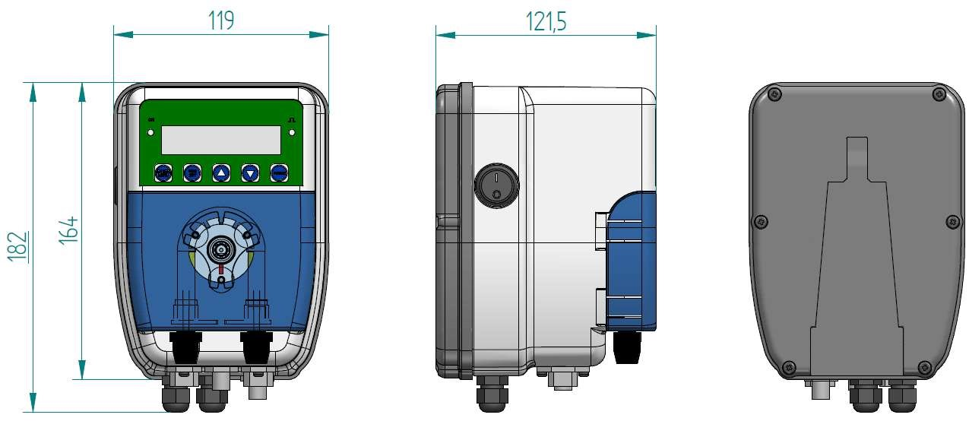

CZ ROZKLAD

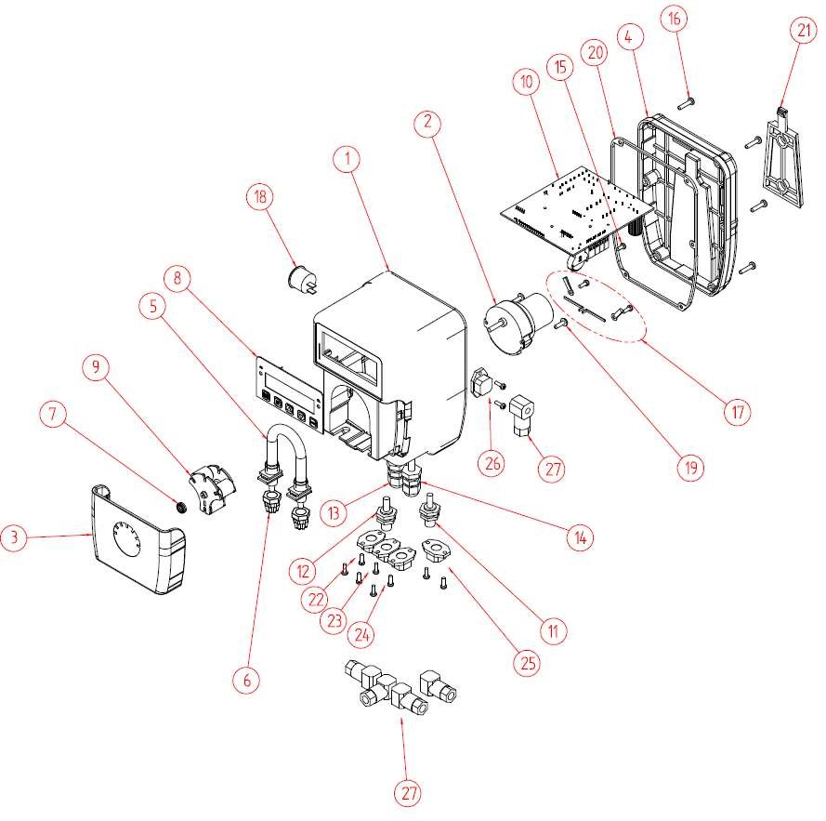
poz | Popis | Ks | Kód
1* | skříň VP2_HT | 1 | 00.011.139
2* | motor 24Vdc | 1 | -
3 | kryt | 1 | 00.010.321
4 | kryt VP2_HT | 1 | 00.010.205
5+6* | peristaltická hadička komplet | 1 | -
6 | Nipl | 2 | 00.014.000
7 | Ložisko 6x10x3 | 1 | 00.051.010
8 | Membránová klávesnice VP2_HT | 1 | 11.006.204
9* | Rotor – komplet 2 rolny  Rotor – komplet 3 rolny |  | -
10* | Obvod VP2_HT | 1 | -
11 | Průchodka BNC+CAVO pH-CLA/pH-CLA | 1 | 00.050.006
12 | Průchodka BNC+CAVO °T/ °T | 1 | 00.050.006
13 | Průchodka PG7 clamp  Průchodka PG7 matka | 1  1 | 00.050.062  00.052.063
14 | Průchodka PG7 clamp  Průchodka PG7 matka | 1  1 | 00.050.062  00.052.063
15 | šrouby TC+2.9X6.5 | 2 | 00.030.005
16 | šrouby TC3.5X16 | 6 | 00.030.024
17 | Senzor protržení hadičky | 1  2 2 | 11.004.079 00.003.828  00.030.005
18 | ON/OFF vypínač | 1 | 00.050.020
19 | šrouby TC 3.5X12 | 2 | 00.030.030
20 | těsnění VP2HT | 1 | 00.027.045
21 | Držák pumpy | 1 | 11.100.018
22* | Konektor senzoru hlídání hladiny  ŠroubyTC 2.9X9 | 1  1 | 11.050.015  00.030.011
24* | Konektor IMP + CAVI  Konektor FLUSSO + CAVI  Konektor mA + CAVI / mA  Konektor imp+mA  šrouby TC 2.9X9 | 1  1  1  1  2 | 11.050.015 11.050.015 11.050.016  11.050.017  00.030.011
23* | Konektor RELÉ  Šrouby TC 2.9X9 | 1  2 | 11.050.007  00.030.011
25* | Konektor CL POT + CAVI  Konektor CL POT + RELE  šrouby TC 2.9X9 | 1  1  2 | 11.050.012  11.050.007  00.030.011
26* | Konektor RELÉ/  Šrouby TC 2.9X9 | 1  2 | 11.050.007  00.030.011
27 | Konektor HTP | 5 | 00.050.008
* Kód závisí na modelu čerpadla a volitelných doplňcích

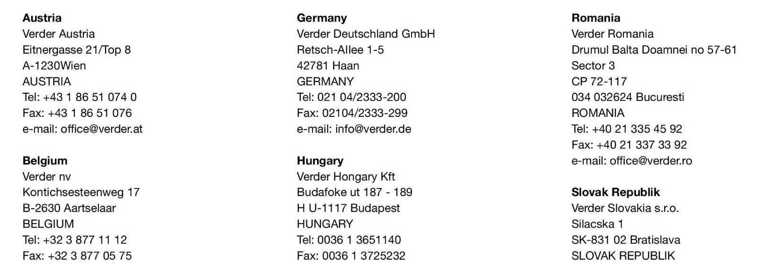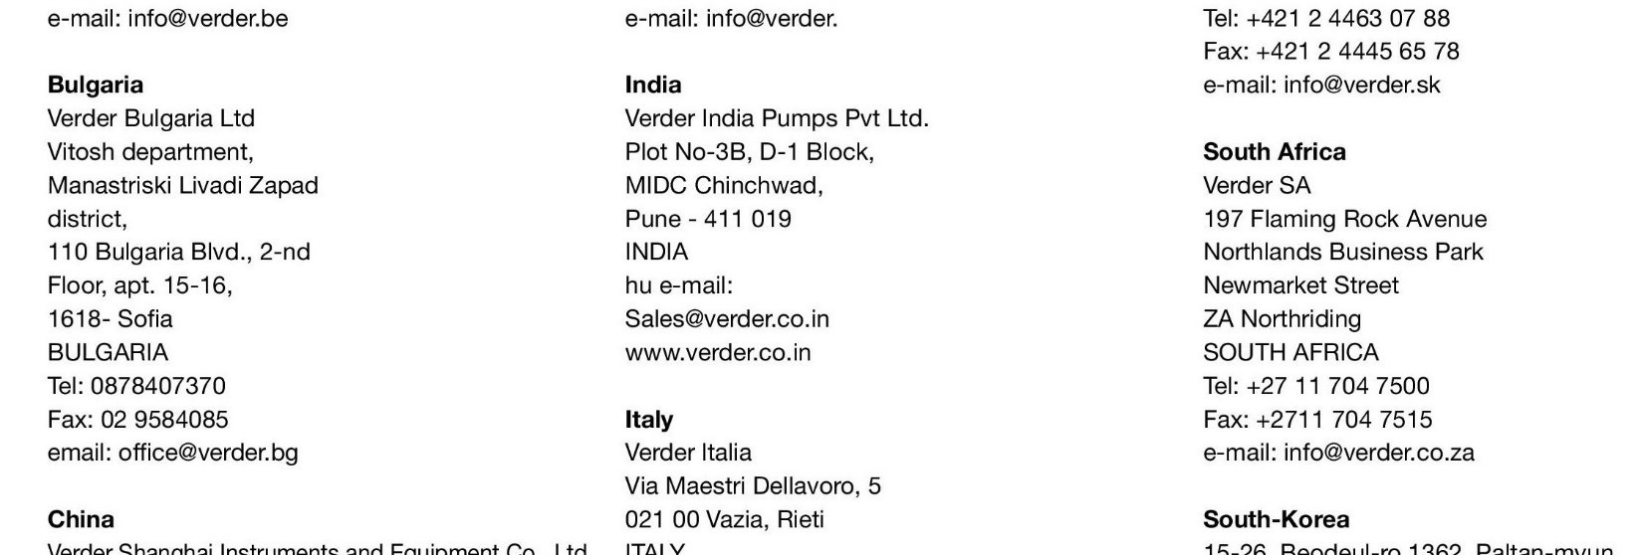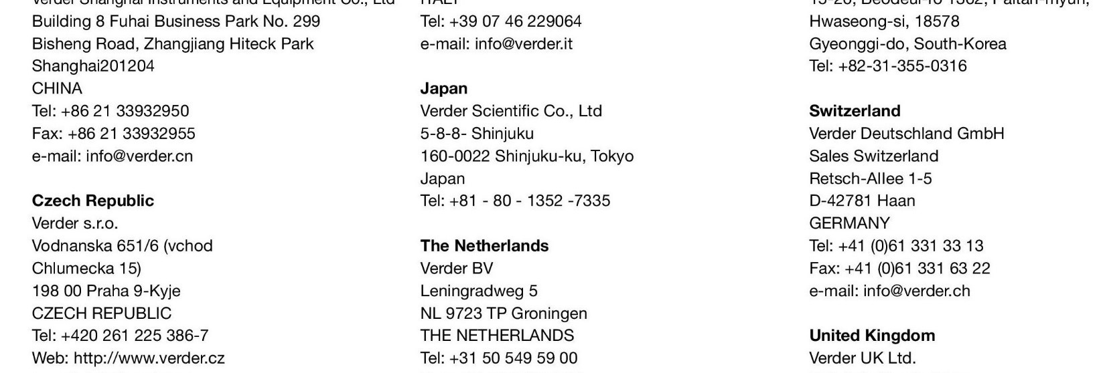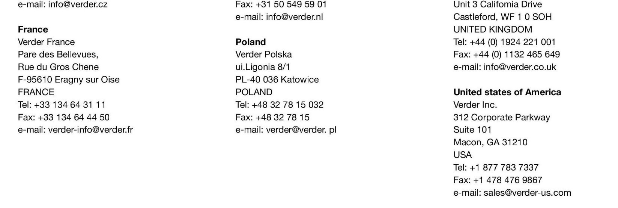

Jděte prosím na www.verderliquids.com pro kontakt na Vašeho lokálního distributora.

